В период майских праздников соблюдайте правила пожарной безопасности
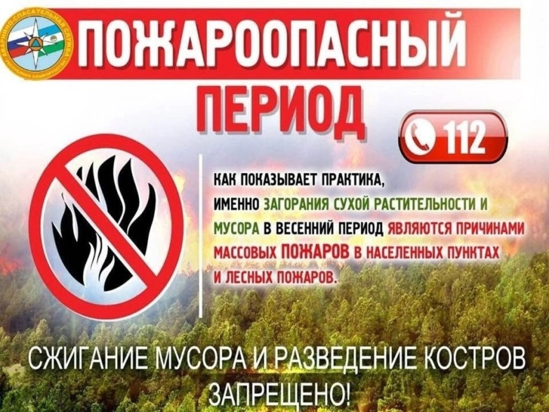
Впереди нас ожидают майские праздники, а значит и продолжительные выходные. Чаще всего жители предпочитают отдыхать на дачных участках, вблизи водоемов. По статистике, именно в выходные и праздничные дни резко возрастает количество пожаров, связанных с выжиганием травы, мусора и непотушенными в лесах кострами.
Рекомендуем в период майских праздников соблюдать правила пожарной безопасности!
В пожароопасный период не рекомендуется разводить костры в лесных массивах, использовать открытые источники огня, заезжать на автомобилях с отсутствующими либо неисправными искрогасителями.
В первую очередь, чтобы не допустить перекидывания огня на лесной массив, нужно правильно выбрать место для костра: нельзя разжигать огонь поблизости от деревьев, также опасно разводить костер около сухой травы и трухлявых пней. Лучше всего очистить приглянувшийся участок от веток и травы и выкопать небольшое углубление, где и будет располагаться «очаг».
Чтобы не допустить возникновения лесного пожара, не следует:
— поджигать траву, сухие ветки и пни;
— сжигать в лесу мусор;
— оставлять костер без присмотра, даже на минуту, в особенности, если погода в этот день ветреная;
— выбрасывать непотушенные спички и окурки;
— уходить с места отдыха, не убедившись в том, что огонь окончательно погас.
Не будет лишним запастись водой на случай, если возгорание все же произойдет, чтобы была возможность быстро его локализовать.
Телефон вызова экстренных служб «101»
ПЧ-311 п.Кетский тел. 8 (39166)21-2-01
Инструктор ПП Колосова М.В.

